**Практическое занятие 9**

**Основы T-SQL**

**Цель занятия:**

Научиться разрабатывать и отлаживать программы на T-SQL.

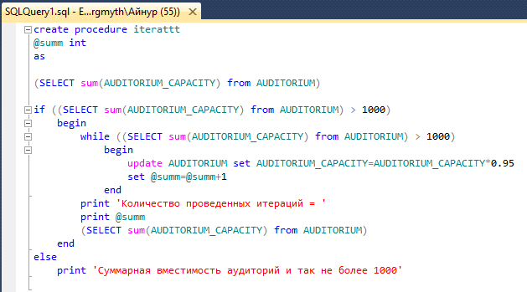

Рисунок 1. Создание процедуры, итеративно уменьшающую вместимость всех аудиторий на 5% за итерацию до тех пор, пока суммарная вместимость не станет равной 1000 или меньше.

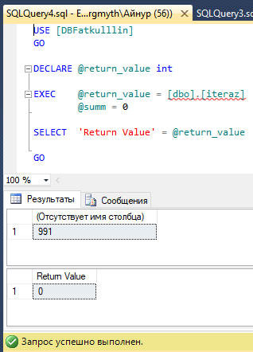

Рисунок 2. Результат выполнения процедуры 1.

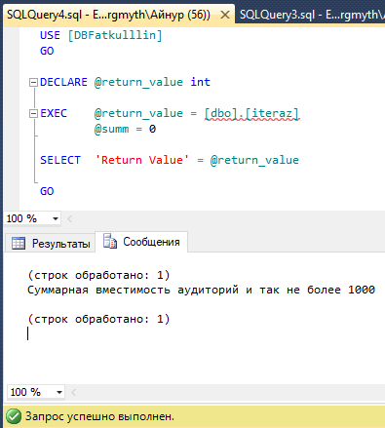

Рисунок 3. Результат выполнения процедуры 2.

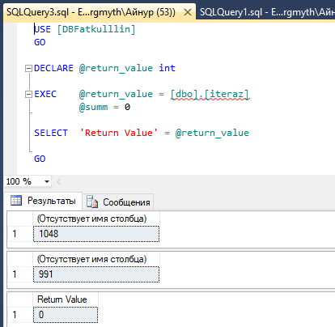

Рисунок 4. Результат выполнения процедуры 3.

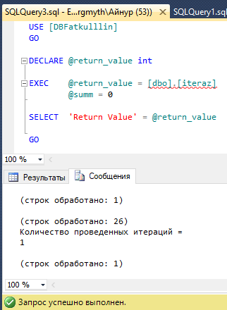

Рисунок 5. Результат выполнения процедуры 4.